ПЛАН спортивно-массовых мероприятий на территории района Москворечье-Сабурово на май 2018г.
24.04.2018
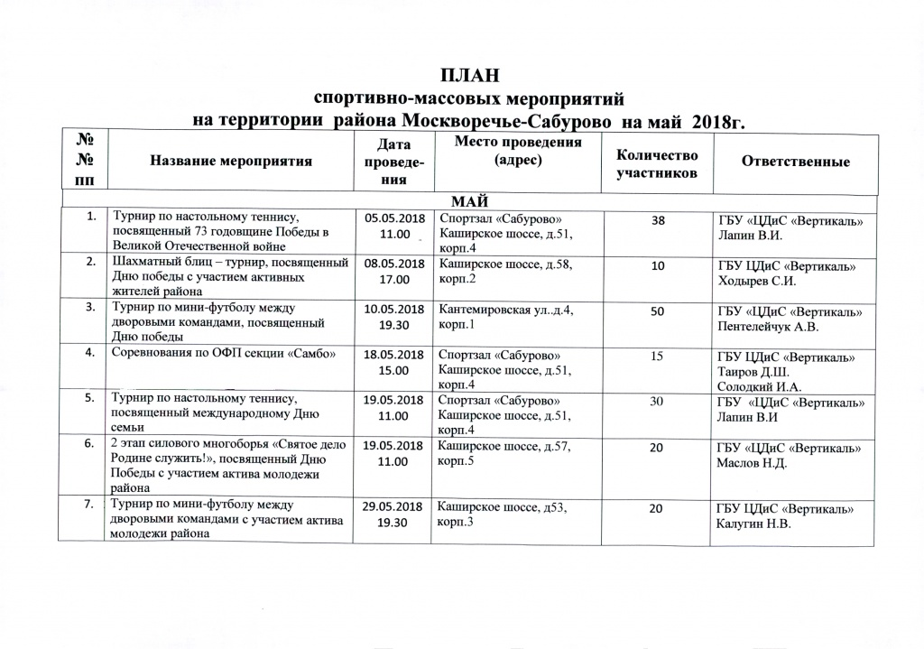

Адрес страницы: http://moskvoreche-saburovo.mos.ru/organization-of-recreational-social-and-educational-sports-and-recreational-and-sports-work-with-the/detail/7289311.html
Управа района Москворечье-Сабурово города Москвы

